«Город герой - Москва»
Экскурсионный тур в Москву
Каждому из нас с раннего детства знакомы истории о героической обороне Москвы 1941 года, о её пожаре в 1812 году, о её исключительной роли в истории нашей страны. У Вас есть возможность прикоснуться к героической истории нашей Родины.

Даты тура: 5-7 мая 2023
Стоимость тура: 4400 взрослый, 4100 детский до 17 лет.

Программа тура:
22:40 Отправление из Нижнего Новгорода (пл. Ленина). 23:40 Отправление из Дзержинска (ДКХ).
08:00 Прибытие в Кубинку, самостоятельный завтрак в автобусе.
Вы посетите Храм Вооруженных Сил РФ. Он спроектирован в монументальном русском стиле, органично включающем современные архитектурные подходы и уникальные для православного храмоздательства нововведения. Фасады здания отделаны металлом, своды — остеклены. Собор посвящен 75-летию Победы в Великой Отечественной войне, а также ратным подвигам русского народа во всех войнах.
Посещение экспозиции «Дорога памяти». Галерея протяженностью в 1418 шагов. В галерее рассказана подробная история каждого дня Великой Отечественной войны, создана максимально достоверная атмосфера событий 1941-1945 годов. Здесь можно пережить путь от трагических событий начала войны, до триумфального входа Советской армии в Берлин.
Посещение «Площадки №1» Музейного комплекса парка «Патриот» включает в себя три группы экспозиций: Историческую, Познавательную и Современную. Общее количество экспонатов составляет около 400 единиц, некоторые из них уникальны и представлены в единственном экземпляре только здесь.

Обед в кафе парка в комплексе «Партизанская деревня».

Обзорная экскурсия по «Партизанской деревне». Экскурсия включает в себя посещение и подробный осмотр таких объектов комплекса, как: командирская (штабная) землянка, «красный уголок», типография, школа диверсантов с учебными местами для обучения методам диверсионно-подрывной деятельности, жилые землянки и блиндажи, хозяйственный блок.
Экскурсовод подробно и увлекательно представит историю партизанского движения, расскажет про легендарных партизан и их подвиги, а также познакомит экскурсантов с жизнью и бытом партизанских отрядов. Чтобы окончательно проникнуться духом партизанского движения, посетители попробуют сытные и вкусные "партизанские" блюда, а также насладятся свежевыпеченным хлебом, приготовленном в партизанской хлебопекарне.
17:00 Отправление из Кубинки в Москву.
18:30-19:00 Прибытие в Москву.
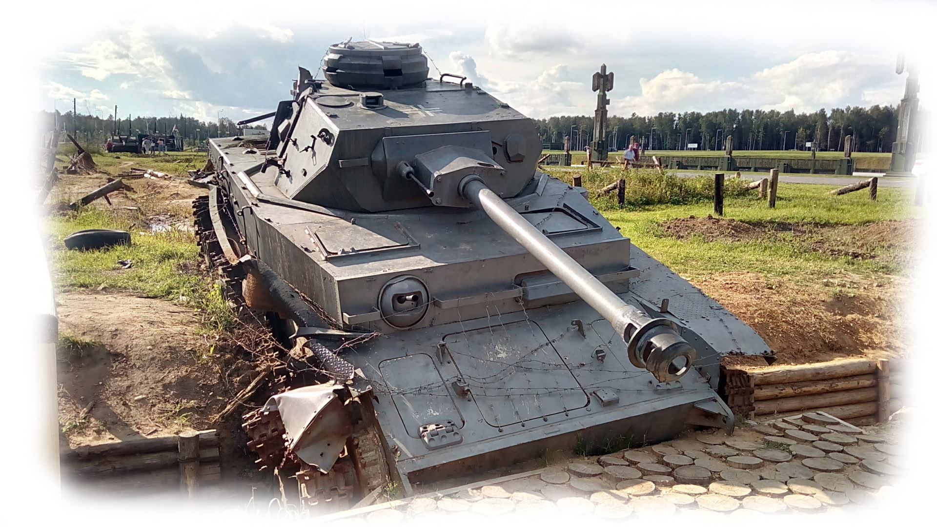Вечерняя автобусно-обзорная экскурсия по Москве с посещением Воробьёвых гор, Поклонной горы, Красной площади, Александровского сада, парка «Зарядье» (при наличии свободного оставшегося времени).
06:00 Прибытие в Дзержинск.
07:00 Прибытие в Нижний Новгород.

В стоимость входит:
Проезд на автобусе туристического класса.
Экскурсионное обслуживание.
Обед в кафе.
Страховка от ДТП.

